Caso de Uso

Open Sigob

Módulo de Control Patrimonial

AAF008: Avalúos

Contenido

1. Caso de Uso: Avalúos. 3

2. Descripción. 3

**3.** **Flujo normal.** 4

**4.** **Diagrama de Caso de Uso** 5

**5.** **Diccionario de datos.** 6

**6.** **Anexos.** 7

1. Caso de Uso: Avalúos.
2. Descripción.

Se describe el proceso de registro de datos en la pestaña“avalúos” dentro del módulo de “alta de activo fijo”, así como los diferentes escenarios emergentes sobre el proceso.

|  |  |
| --- | --- |
| **Numero de caso** | |
| **AAF008** | |
| **Versión** | 1.2 (23/09/2021) |
| **Dependencias** | N/A |
| **Precondición** | Poseer los permisos requeridos para la edición del módulo.  Para la edición y eliminación se requiere un registro previo dentro del módulo. |
| **Descripción** | Esta pestaña permite la captura de los avalúos de un activo fijo dentro del módulo de activo fijo. |
| **Fundamento Legal** |  |
| **Referencias** | FICHA.TRABAJO.65A.ADMINISTRACION.ACTIVO.FIJO |
| **Comentarios** | |
| Considerar el orden de las pestañas como se presenta en la numeración de casos de uso. | |

1. **Flujo normal.**

|  |  |
| --- | --- |
| Paso | Acción |
| No 1 | Ingresar a la pestaña. |
| No 2 | Agregar un nuevo registro. |
| No 3 | Capturar los campos descritos en el diccionario de datos. |
| No 4 | Editar. |
| No 5 | Finaliza el caso de uso. |

* 1. Excepciones.

Los campos obligatorios se describen en el diccionario de datos y estos no deben ser valores nulos.

1. **Diagrama de Caso de Uso**

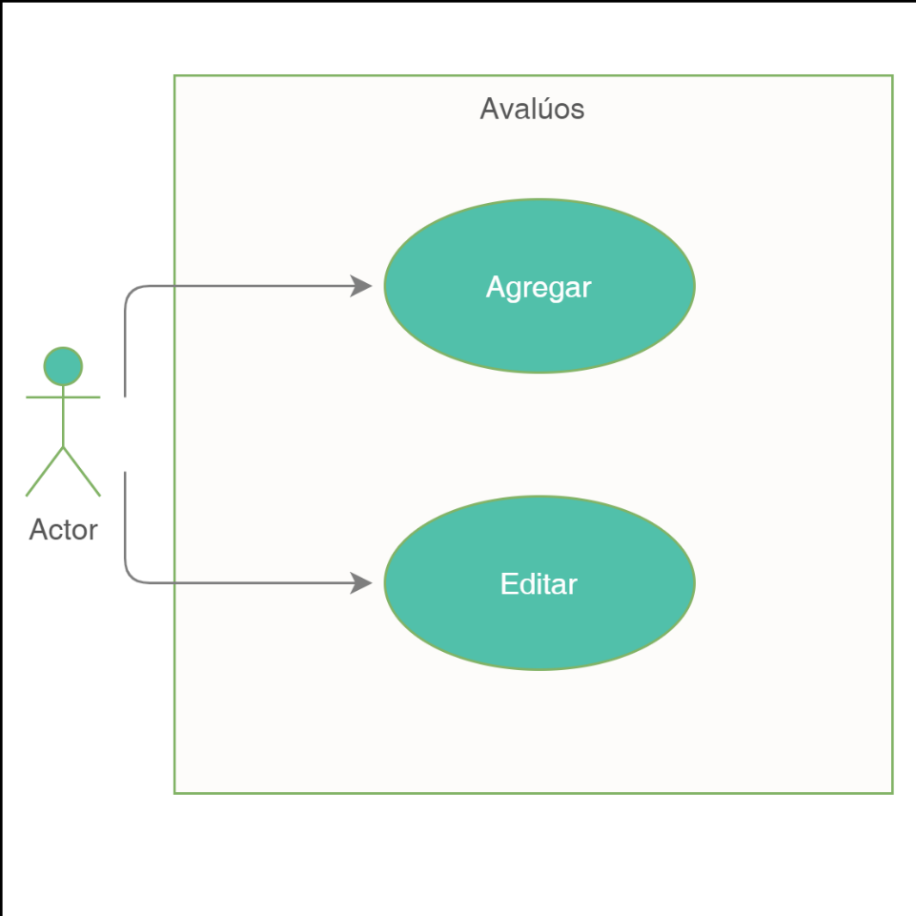

1. **Diccionario de datos.**

|  |  |
| --- | --- |
| Nombre de Tabla: | activofijo_avaluos |
| Descripción: | Activo fijo avalúos. |

|  |  |  |  |  |  |  |  |
| --- | --- | --- | --- | --- | --- | --- | --- |
| **Nombre del campo** | **Tipo de dato** | **Tamaño** | **Dominio de valores** | **Valor por default** | **PK**  **FK** | **Valor nulo** | **Descripción** |
| id | CharField | 50 | undefined | undefined | undefined | False | Clave del modelo Origen |
| entidad_municipal | CharField | 50 | undefined | undefined | FK | False | Identificador de la entidad municipal correspondiente. |
| activo_fijo | CharField | 50 | undefined | undefined | FK | False | Clave de identificación del activo fijo. |
| fecha_avaluo | DateField | undefined | undefined | undefined | undefined | False | Fecha del avaluó |
| folio | TextField | undefined | undefined | undefined | undefined | False | Folio |
| monto_anterior | FloatField | undefined | undefined | undefined | undefined | False | Monto anterior |
| monto_nuevo | FloatField | undefined | undefined | undefined | undefined | False | Monto nuevo |
| perito_valuador | TextField | undefined | undefined | undefined | undefined | False | Perito valuador |
| justificacion | TextField | undefined | undefined | undefined | undefined | False | Justificación |

|  |  |
| --- | --- |
| Relaciones: | Campos Clave: |
| entidad_municipal | id |
| activo_fijo | id |

1. **Anexos.**

Se presenta el planteamiento de la pestaña “avalúos”.



La sugerencia es que al dar clic en el botón agregar, se active un renglón en lugar de que aparezca una ventana de captura.